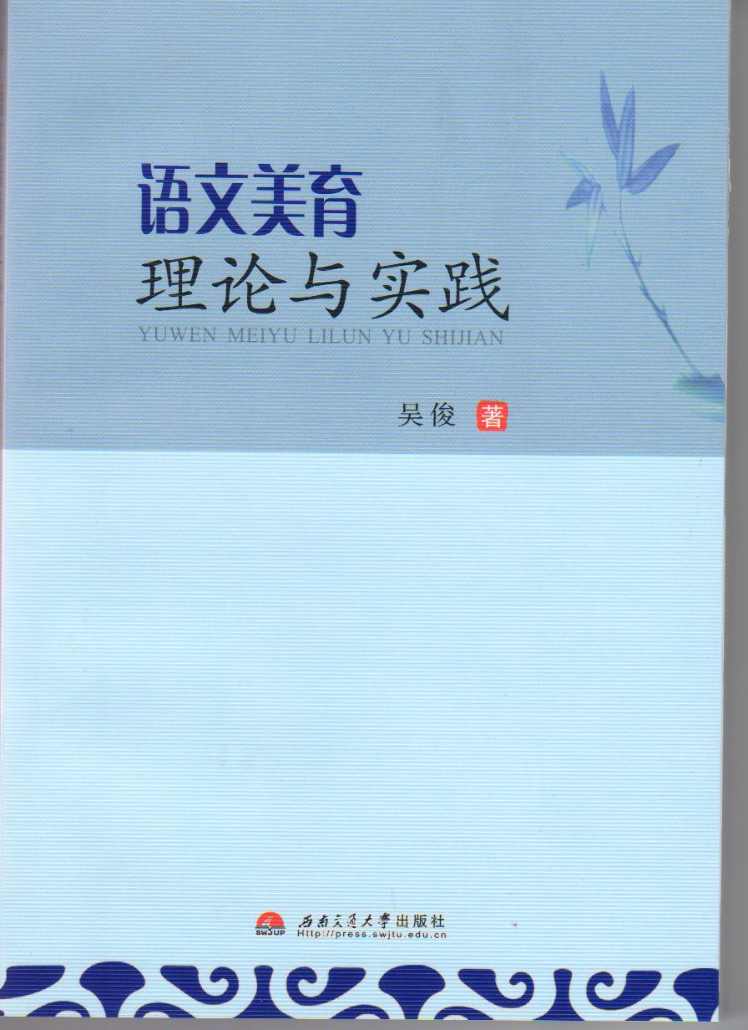
《《语文美育理论与实践》一书，是贵州师范学院文学院吴俊教授多年来围绕语文教育的美育问题所作的系统性研究成果。全书分为四个部分——“文本解读审美”、“写作审美”、“修辞审美”、“教师美学修养”，它们既相互独立，又相互联系、彼此依托，是学习语文美育的重要参考书。本书有两大特点：一是避免从理论到理论的抽象阐释，而是注重美学理论在语文审美实践中的运用，注重语文的审美分析，“用美学之‘烛’，去照亮审美幽微迷茫的世界，进而去发掘语文之美，点燃学生欣赏美、创造美的热情，使其进入人生的审美体验”。二是联系中小学语文教学实际展开分析。正如作者所言，“许多文章起笔多来自中学语文教学的启发，文中分析的许多案例源于课堂，吸纳了不少‘地气’，尽力避免在理论的‘高空’凌空虚蹈”。作者期盼，本书能够给坚守在基础教育第一线的语文教师一定的启发和借鉴。

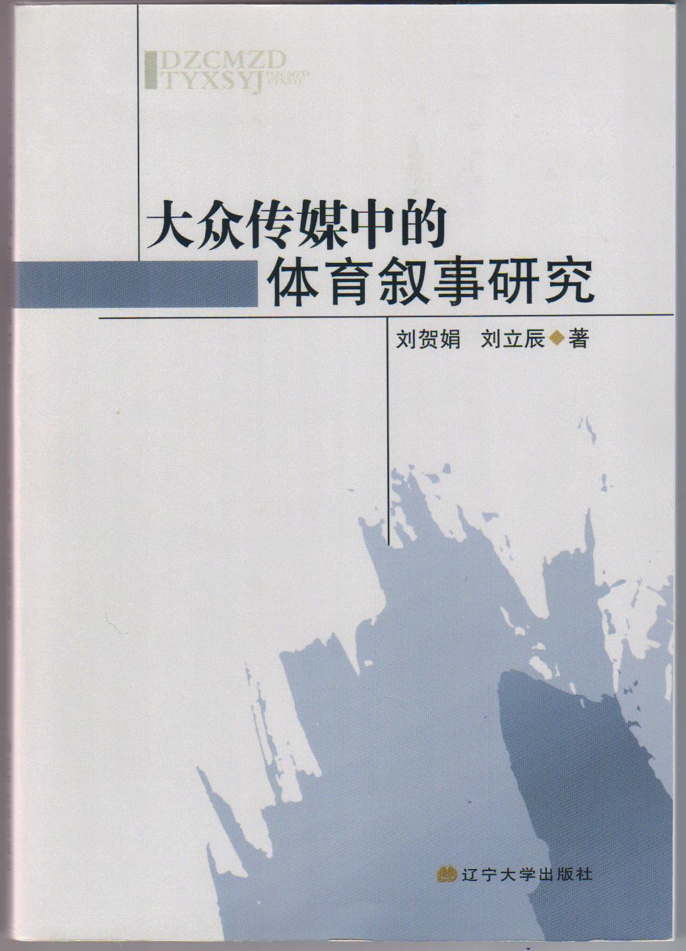
叙事学是文学领域的一种理论，以形式主义批判而闻名于世。随着叙事学的不断发展，叙事学研究走向了更加广泛的领域，叙事学在社会学、教育学、新闻传播等研究领域发挥着巨大作用。本研究在叙事学的视域下关照报纸、广播、电视、网络等大众传播媒介中的体育传播文本，对大众传媒中的体育叙事在叙事行为、叙事主体、叙事声音和叙事逻辑几个方面进行建构，通过对其所展现的叙事空间、悬念设置、媒介形式、叙事符号和叙事风貌的分析，归纳出大众传媒中体育叙事的理论样态，获得了更具可操作性的分析框架。探讨隐藏在体育叙事变迁背后的社会、政治、文化等方面的原因，力求为体育传播领域的理论研究与实践拓展思路。

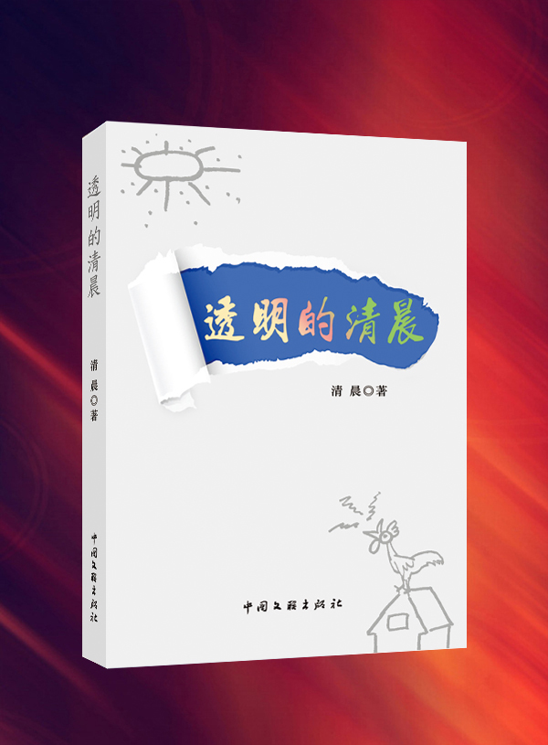
诗集《透明的清晨》显示的是一种透明的心灵状态，呈现的是一种本真的存在。
诗作所建立的世界是一个清晨的世界，清晨既是时间也是存在。
诗中所抒所写者，无非是诗人青年时的情感演奏。真诚地坦露自己的心灵状态，剔除世俗羁绊下的机心与披带的虚伪，不管自己是崇高抑或渺小，深刻抑或肤浅，欢乐抑或悲伤，坚强抑或脆弱，平和抑或愤懑，如此等等，抒写的性情，只要真只要纯，每一次都是自己心灵泉水的谛听。
这种纯真的心灵状态，其实也就是自己存在的本真状态。清晨如一日之晨，亦是人生之青春。清晨还是这种时间中的存在者，是个体也是芸芸众生。通过诗作，我们可以静观一个活生生的世界，体悟这个世界并进入这个世界。诗集按照创作的时间顺收入了作者创作的近150首诗作，于2013年8月由中国文联出版社出版。

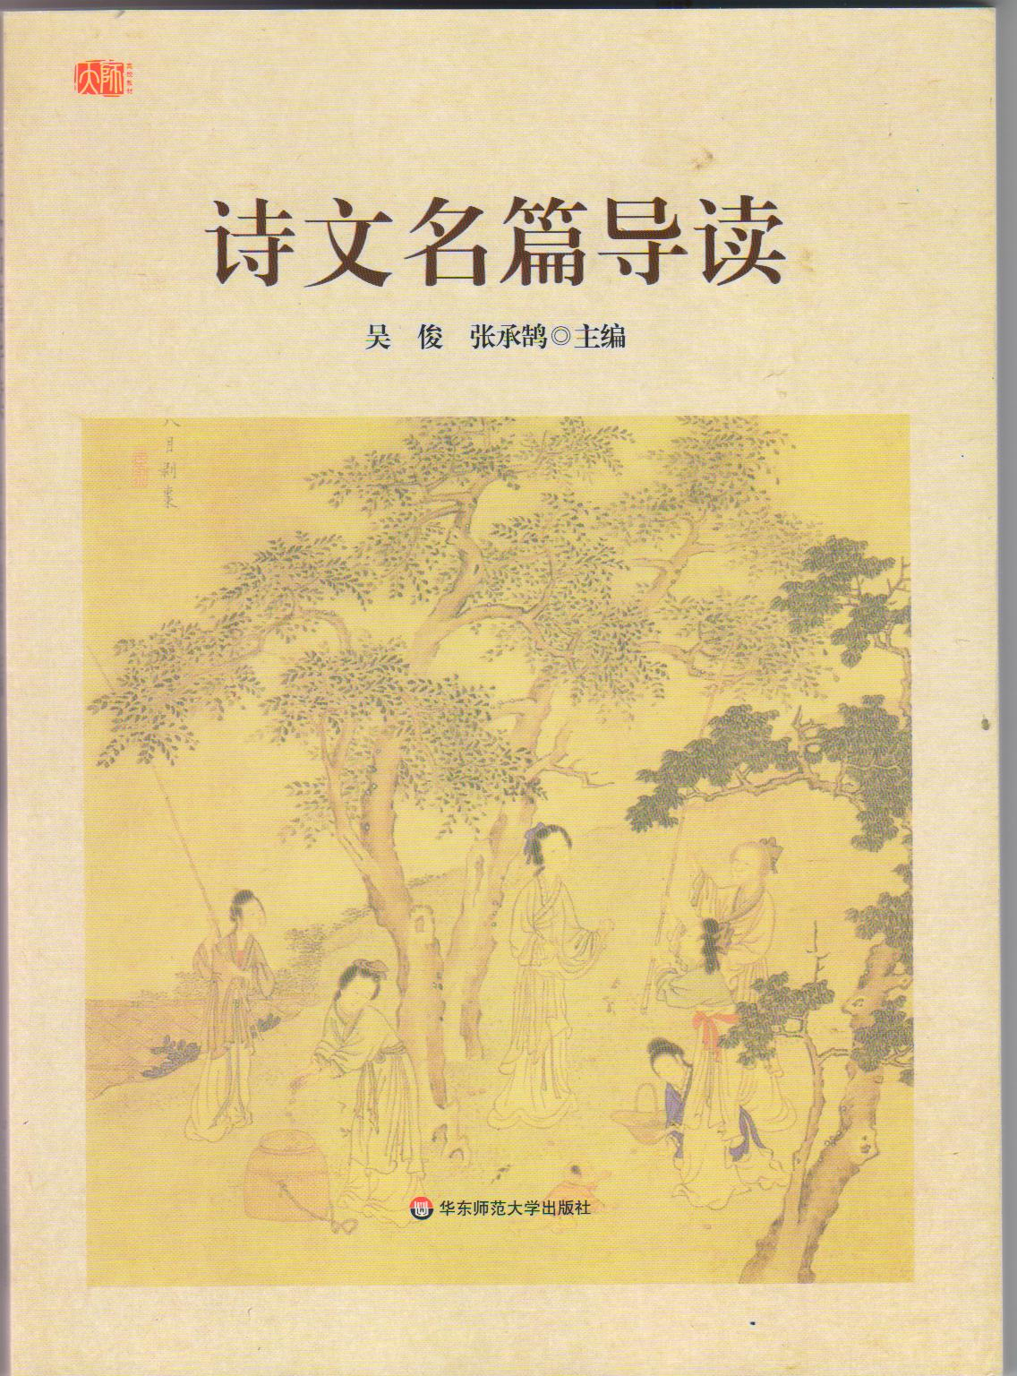
《诗文名篇导读》（以下简称《导读》）一书，是贵州师范学院文学院教师集体劳动的成果。《导读》使用的范围，首先，它是提供给汉语言文学专业学生文学阅读的补充教材。汉语言文学专业虽然有许多跨越古今中外的文学作品选本，但是它们多是从文学史的角度选录、编辑的，历史跨度大，各类文体兼收，有面面俱到之弊。与之有别，《导读》集中选录了历代传诵的、古今中外文学宝库中的著名诗歌、散文，它们承载着各个不同时代、各个不同民族的审美精神情感，有着超越时代历史的审美价值。汉语言文学专业的学生通过阅读、诵读甚至背诵这些文学经典，不仅能够扩大文学知识视野，培养敏锐的感知力、丰富的想象力和深刻的理解力，获得更多的审美感悟，而且更重要的是陶冶心性，培养审美情感，使其在开启人生的重要时期去占领精神的制高点，与真、善、美遇合，不致于在当下心浮气躁的社会中迷失自己。其次，《导读》是高校非汉语言文学专业的文学素质拓展课教材。现阶段，我国大学各专业多开设有与文学审美教育有关的公共课《大学语文》，然而检讨目前我国高等学校开设《大学语文》的情形，实在不容乐观，许多大学把该门课程边缘化，一些学校、一些专业干脆取消大学语文课程。学校不重视《大学语文》的开设，学生对学习此类课程也兴趣索然，学生们普遍错误地认为，在大学，外语、计算机等课程比语文更重要，比语文更有用。说白了，学生受功利主义的影响，严重地忽视语文的学习，看不到语文在塑造心灵、增强人文素养等方面所发挥的巨大作用。为了把学生从功利主义的学习误区中拉回来，有必要在高校开设一些充满魅力的文学名篇、名著鉴赏课，使广大学生通过对文学名篇、名著的阅读、诵读，在审美愉悦中获得思想教育和精神洗礼，给沉闷的人生增添一抹“诗意”的光辉，进而寻找到自己精神情感坚实的栖息地。《导读》选录的诗文名篇不仅内涵丰富、意义深远，能够引起学生的思想共鸣，而且篇幅简短、有极高的审美价值，能够使学生“好之”、“乐之”。

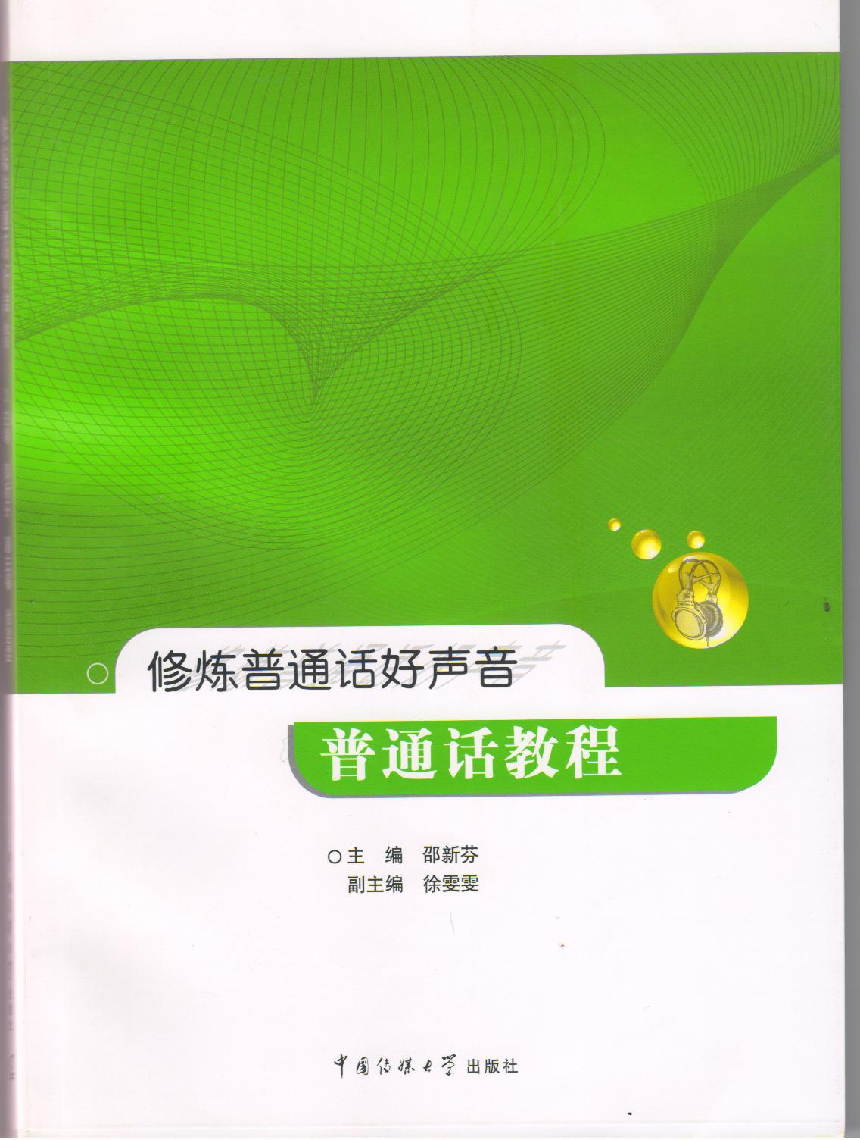
本书是一本普通话素质教育的教材。一方面其丰富而精致的内容充分反映出普通话文化精神的博大性、基本语体的多样性和其优雅的美学品质等；另一方面其特有的篇章结构提供了教与学紧密结合的最佳条件和途径。
本书是贵州师范学院“普通话与口语艺术教师团队”历年教学改革的结晶。教材附带的光碟配有相应的文本资料，主要是围绕普通话水平测试中的一二三题，为应试者提供可资参照和模仿的标准声音。
本书由正文和附录两部分组成。正文中共有五篇：第一篇是态度与情感，第二篇是基础知识与技能，第三篇是实用语体训练，第四篇是舞台口语艺术，第五篇是机测准备。这样的编排为普通话文化和艺术铺设了宏大的空间，每个学习者都可以带着自己的兴趣从适合自己的角度进入本书；即使只是为了应对普通话水平测试，本书也指出了最佳路径和易于模仿参照的语音标准。在出版当年由九个教学班使用的结果，创造了本校普通话过级率达到百分之八九十的奇迹。

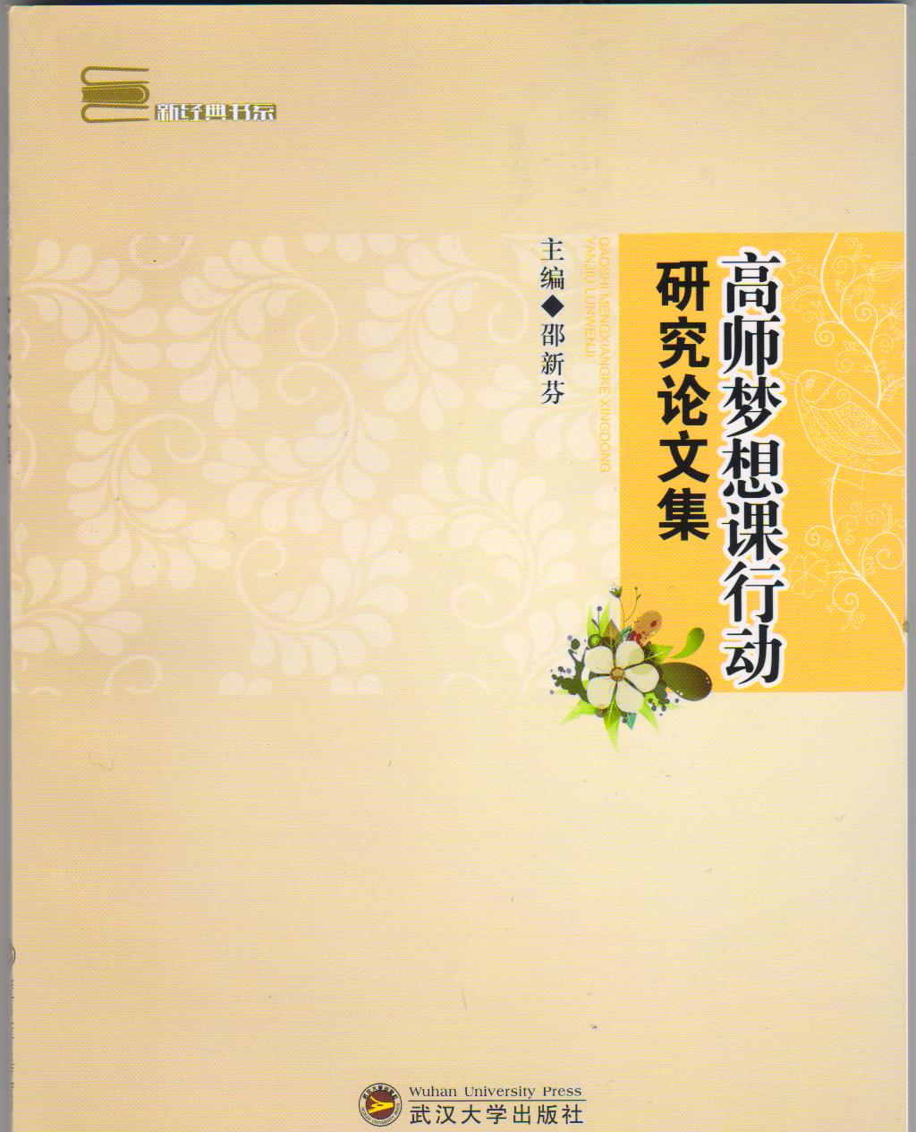
贵州师范学院“高师课程与教学改革大团队”花了三年时间开发出全国独一无二的“高师梦想课”，本论文集真实呈现了这一过程。全集从教育、人生、关系、口才、成长、反馈和延伸等七个侧面，反映了参与开发的师生们所作的系列研究和所经历的心路历程。
与学术论文集冷冰冰的面孔不同，这本文集字里行间始终透出师生们丰富的个性、流动的思想和起伏的情绪，这告诉我们课程的开发绝非单纯的智力活动，故而不是埋首书房那么简单的事，师生们必须在课外思考、课上交锋，互动合作，这项探究才能完成。
若用学术论文来衡量，本集中许多文字显得过于稚嫩，许多探究也似乎不够深刻，正因如此我们称之为“行动研究论文集”是恰当的。因为行动研究的最大特点就是以不深为深、以不专为专，因为每一个问题的选择与探究都不是以落在纸上或发表出去为最终目的，而要以有效解决课堂教学的根本问题为旨归。好的教育不就是能够帮助师生不断实现和超越心仪高度吗？我们期待伴随“高师梦想课”的日渐完善和成熟，高师梦想课行动研究论文集也能陆续出版第二、三集等。

